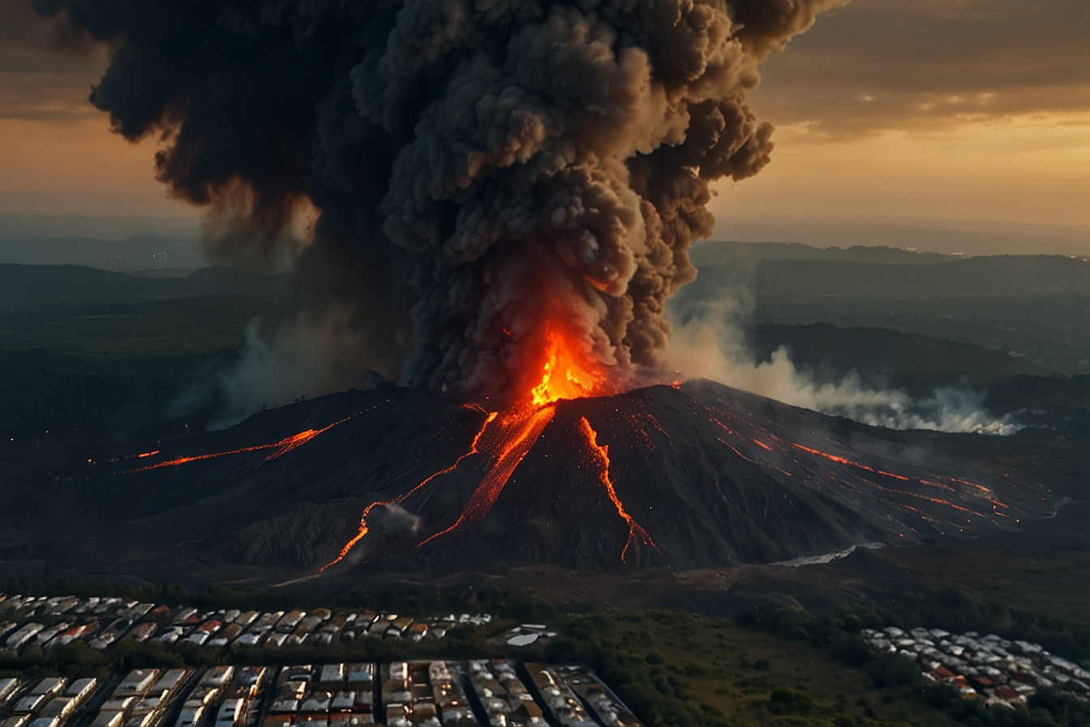

VULCÃO ADORMECIDO ENTRA EM ERUPÇÃO NA SICÍLIA

Moradores de um pequeno vilarejo na Itália são obrigados a fugir após vulcão adormecido entrar em erupção.

Os moradores de um pacato vilarejo na região da Sicília, na Itália, foram surpreendidos na última noite pelo despertar de um vulcão adormecido por séculos.

As autoridades locais emitiram um alerta de evacuação urgente, forçando todos os residentes a deixarem suas casas e pertences para trás.

A erupção do vulcão causou pânico entre os moradores, que tiveram que fugir às pressas enquanto a lava incandescente se espalhava pelas ruas estreitas da cidade, muitos descreveram a cena como algo saído de um filme de Hollywood, com explosões e tremores que pareciam nunca acabar.

Apesar dos esforços das equipes de resgate e dos bombeiros locais, várias casas foram destruídas e a paisagem da região mudou drasticamente, os moradores agora enfrentam um futuro incerto, sem saber se poderão voltar para suas casas ou se terão que recomeçar suas vidas em outro lugar.

Enquanto isso, o vulcão continua a expelir fumaça e cinzas, lembrando a todos os habitantes da fragilidade da vida e da força da natureza.

A comunidade internacional acompanha com apreensão a situação, enviando ajuda humanitária e recursos para ajudar na reconstrução da cidade devastada pelo vulcão adormecido.